Выпуск №1 (32) сентябрь 2018
Киёвская СОШ
Калейдоскоп событий


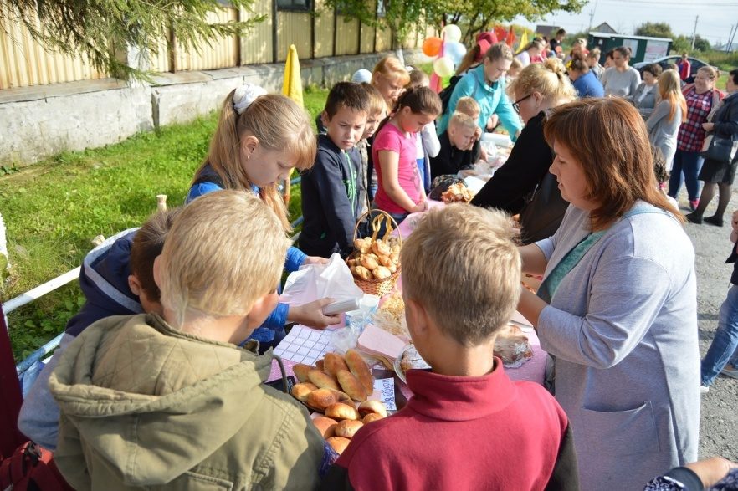

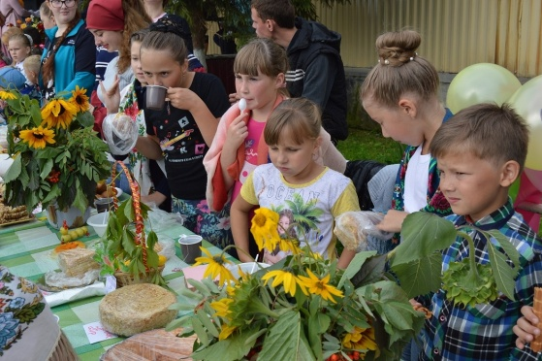

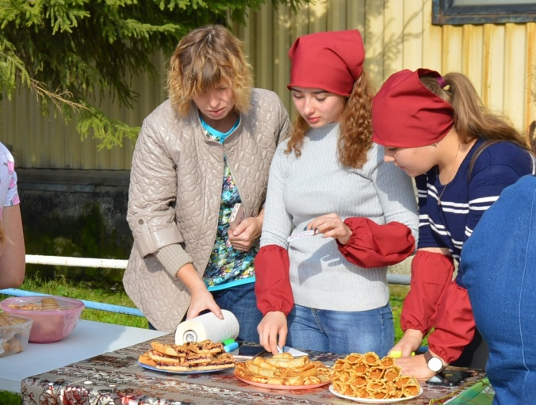
9 сентября на территории сельского поселения ребята провели ярмарку «Золотая осень». К подготовке и организации ярмарки активно присоединились родители, бабушки и дедушки учащихся. Украшением стола была не только выпечка. Но и красиво оформленные цветочные композиции.

Мероприятие прошло на высоком уровне. Все классы подготовились хорошо, что показало сплочённость класса и желание быть лучшими.



Сделано в школьном ПРЕСС-ЦЕНТРЕ ДШО «Ровесник»

